1 – deploy do serviço do foundry
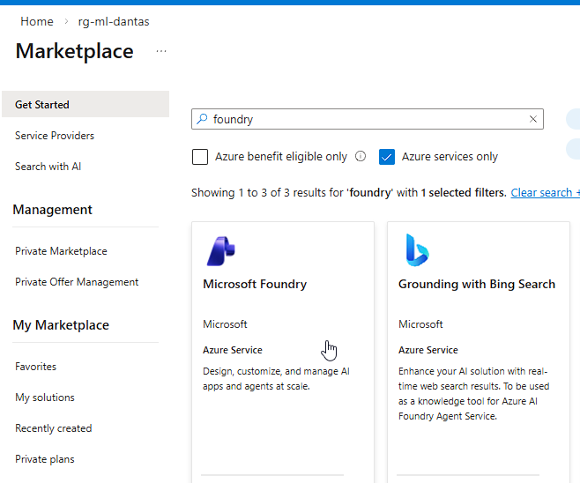

Proj-foundry-pdf

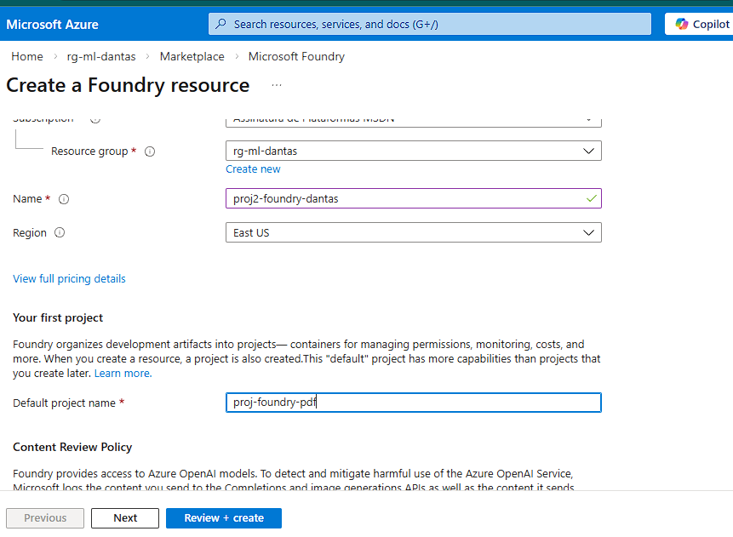
Acessa recurso e criar modelo base:

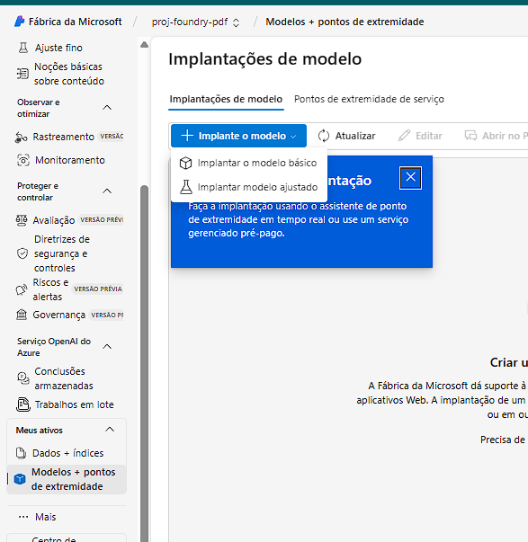
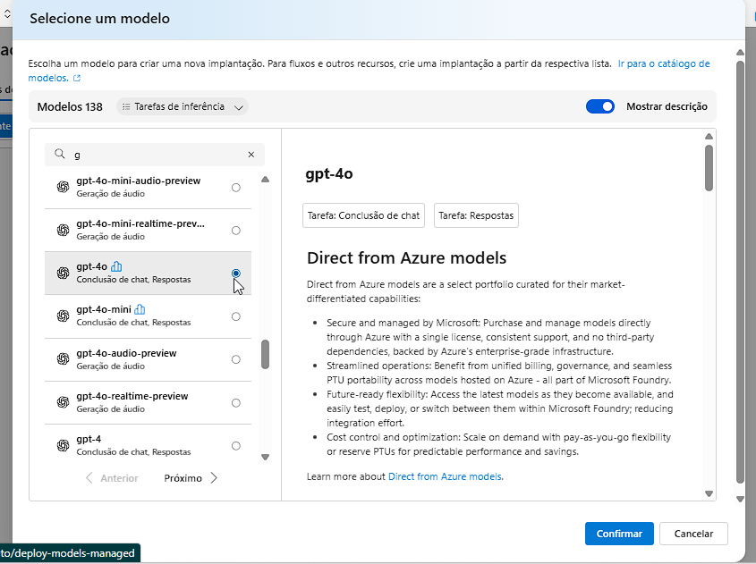
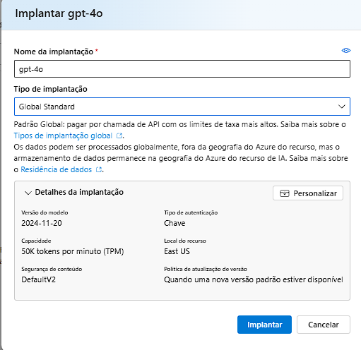
Gerando modelo para nos ajudar com os embeddings: vetor para texto e vice versa
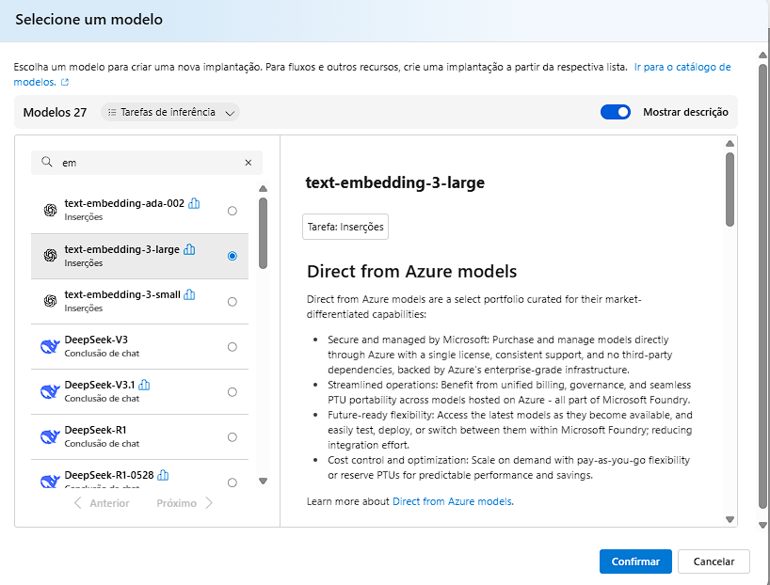
Ir em playground e criar playground de chat:
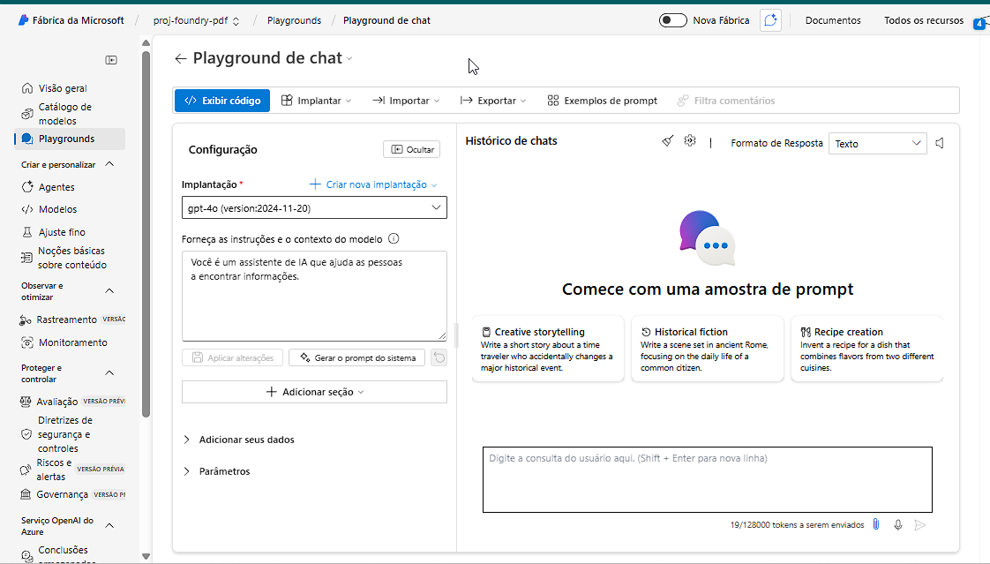
Setar o system prompt:
Você é um assistente de IA que ajuda as pessoas a encontrar informações sobre dados e ML.

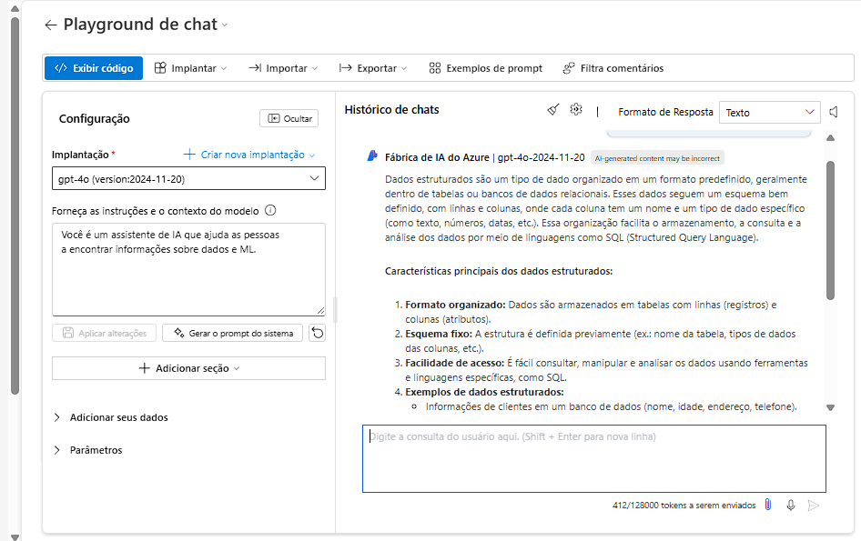
Criar um azure AI Search para vetorizar os pdfs:
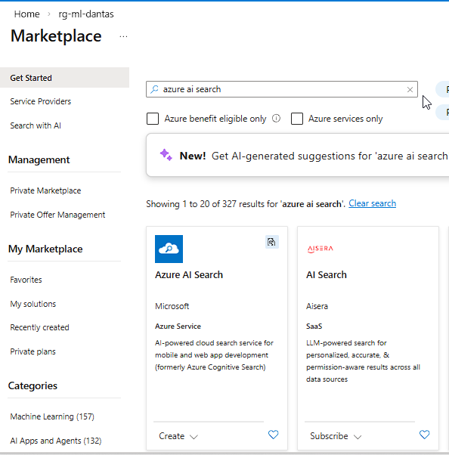
Aaisprojetopdf – não aceita traços (não funciona no free)
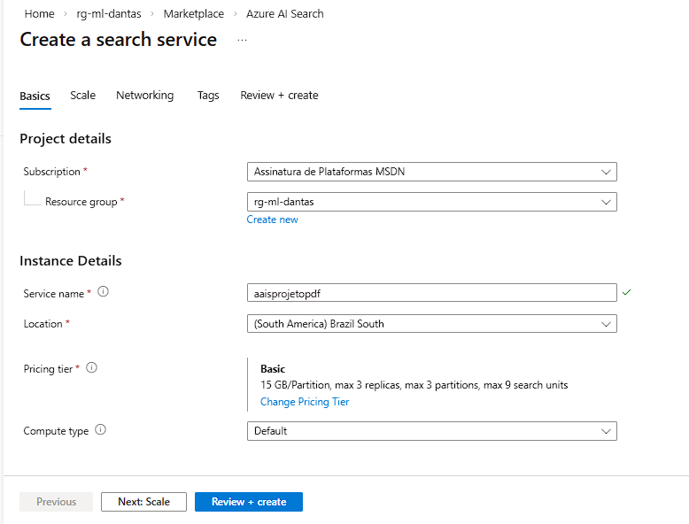

Adicionar dados:
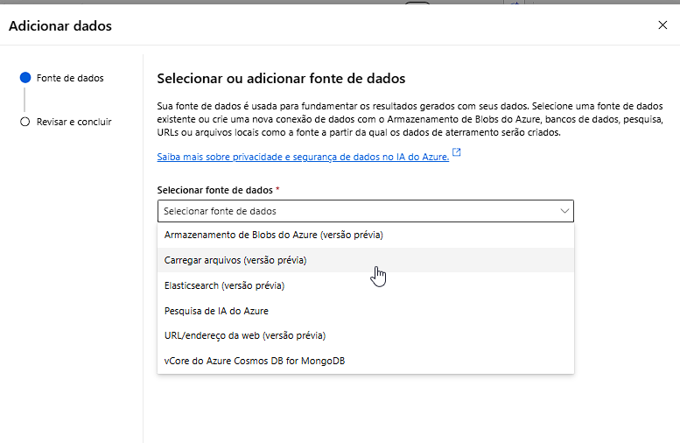
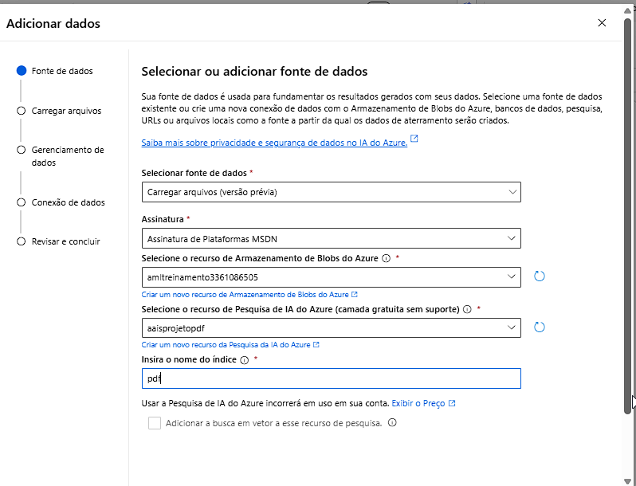
Adicionar arquivos
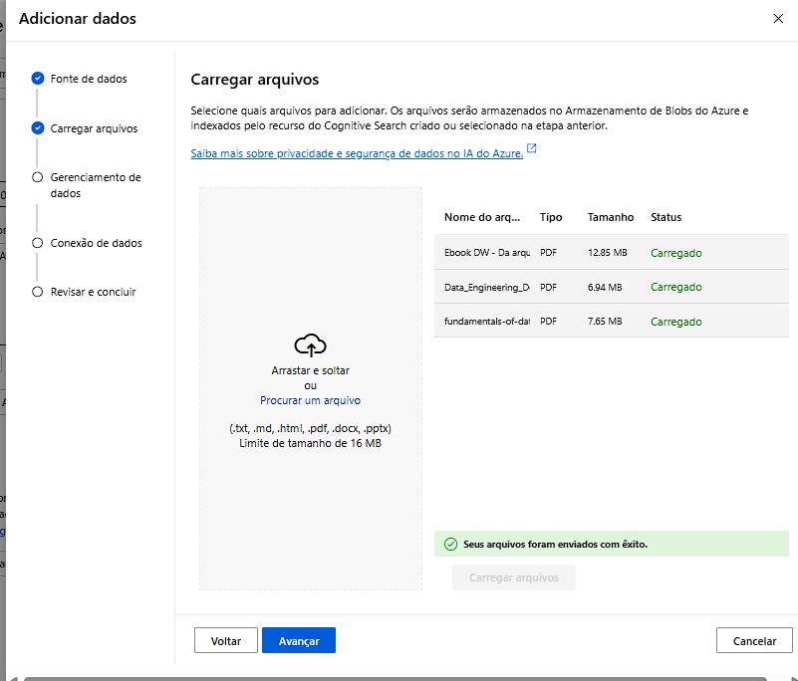

Validando perguntas:
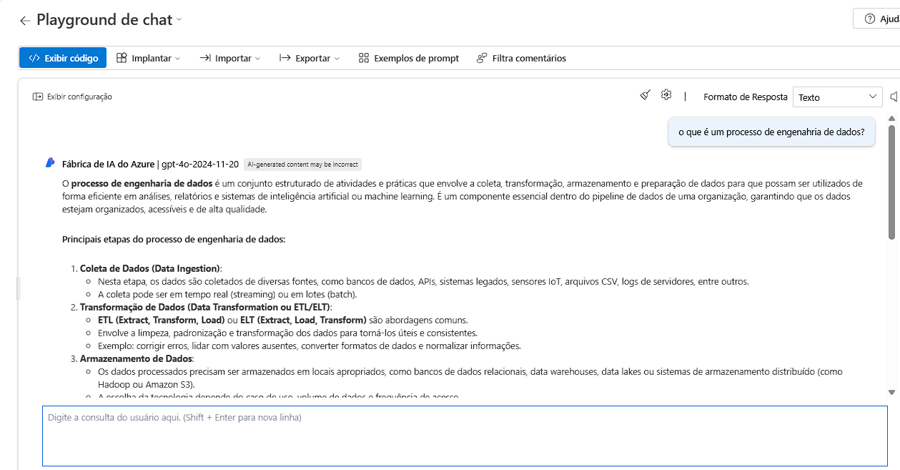

Fazer deploy do APP
